**Velfærdsstatens udfordringer**

**Bilag 1:**



Bilag 2:

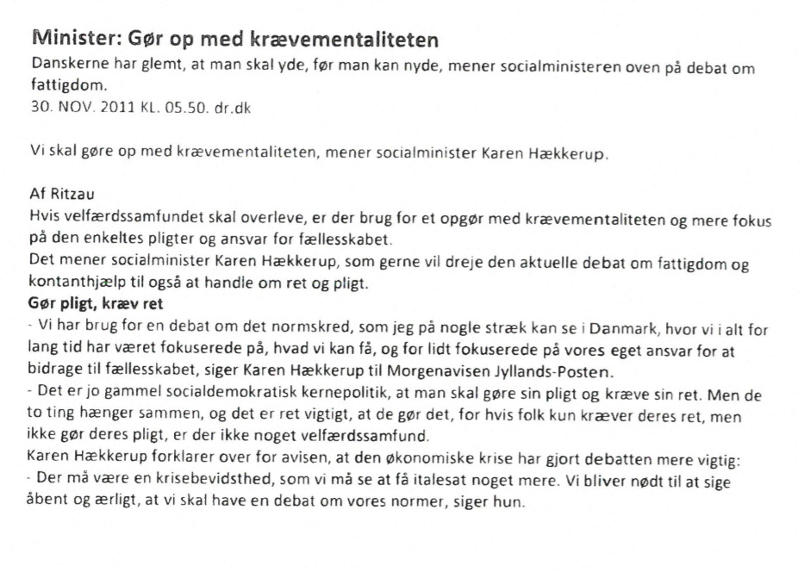

**Bilag 3: Tænk ift. EU og det at vi har forskellige velfærdsmodeller – kan det give udfordringer?**

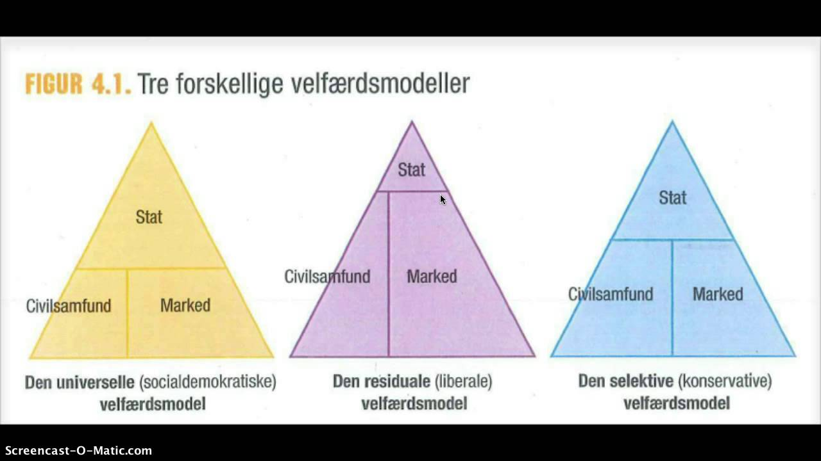

Kan I selv komme på flere udfordringer?